LuaStudio调试Lua说明

1. 安装LuaStudio.exe
2. 点击luaproj.luaprj打开工程。如果提示更新，则更新LuaStudio，重新打开工程
3. 点击菜单栏-调试(D)-调试设置，配置成和如下图片一致：

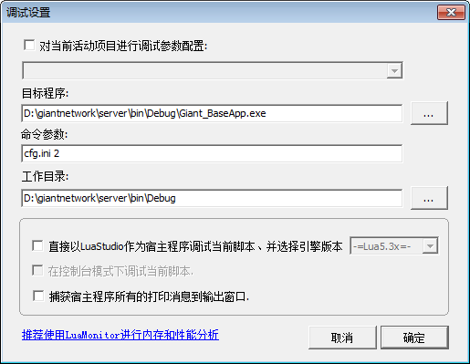

重点是lua版本 是 -=Lua5.3x=-

1. 将D:\giantnetwork\server\bin下的lua53.dll、lua53.pdb，拷贝至D:\giantnetwork\server\bin\Debug下，与exe同目录
2. 设置断点
3. 按F5开始调试
4. 关于附加进程。

7.1）如果是用D:\giantnetwork\server\bin\run.bat启动的，则需要修改run.bat脚本，增加cd Debug，修改exe的工作目录。见下图：

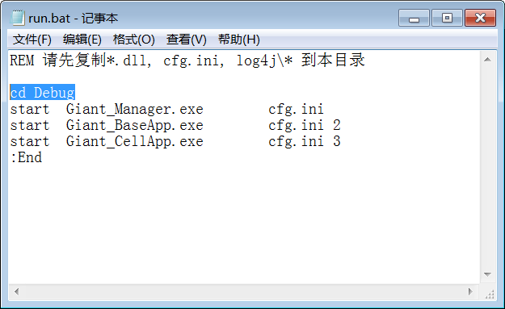

7.2）如果使用VS2015启动的，则启动参数如下：

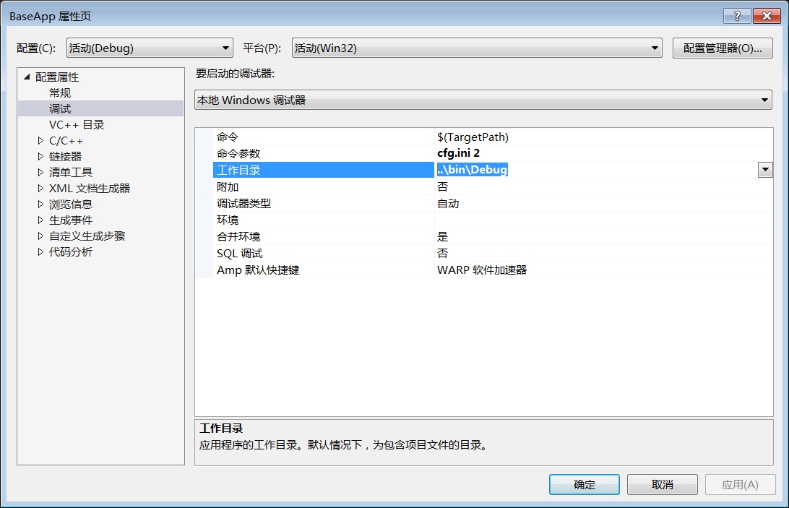

PS.1 如果还是不行，可以试下<http://jingyan.baidu.com/article/90bc8fc87fbafff653640ca6.html>，该链接设置

PS.2 win10操作系统下，附加进程的功能可能不起作用。